Jeudi 14 mai
Prénom :
Rituel mathématiques :
Le compte est bon : Avec les nombres suivants tu dois trouver le résultat . Je te remets le même exemple que la semaine dernière.
Exemple :
90

5 4 9 1

4+5=9
5+5=10
10×9=90

A toi de jouer maintenant :

105

3 25 4 2

4X25=100
2+3=5
100+5=105
Exercice sur les aires (10minutes)
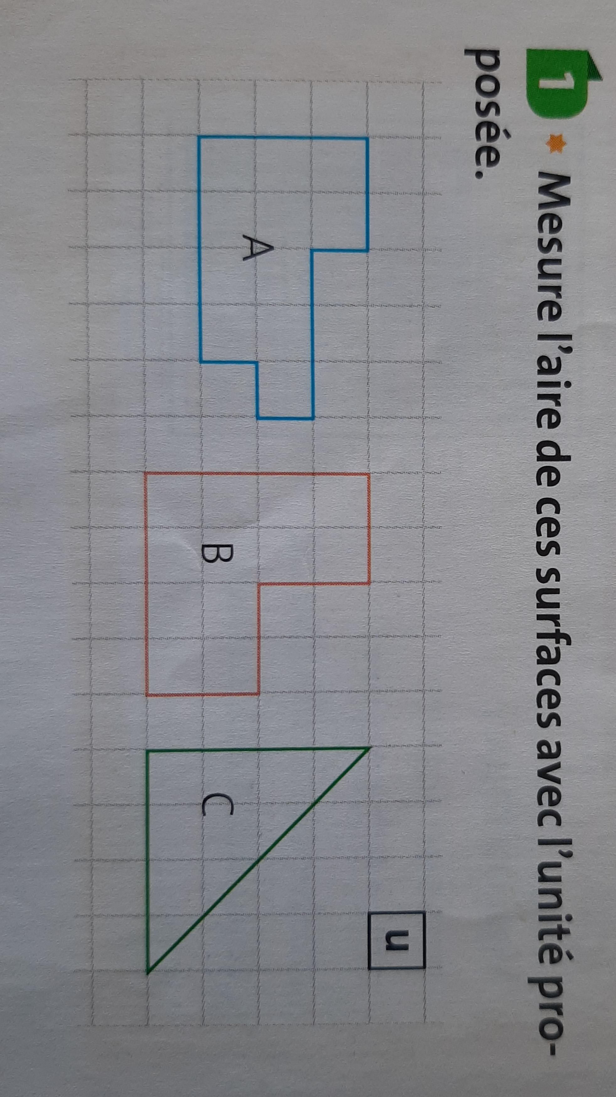
La figure A mesure11unités
La figure B mesure12 unités
La figure C mesure8unités
Français (40 minutes)
1)Remettre les mots dans l'ordre pour faire une phrase :
*aime/ raconter/Buddy/des histoires Buddy aime raconter des histoires.
** aime/ raconter/bien/Buddy/des histoires Buddy aime bien raconter des histoires.
*** aime/ raconter/bien/Buddy/souvent/des histoires Souvent, Buddy aime bien raconter des histoires.

2)Dans chaque phrase ci-dessous, souligne de qui on parle (le sujet) et donne la nature(GN, nom, pronom, verbe à l’infinitif). Mets en gras le verbe et indique son infinitif.
Repérer les groupes supprimables et déplaçables s’il y en a.(en italique), le complément de phrase.
Deux grandes personnes seulement habitaient ce monde.
Nature du sujet= gn
Infinitif du verbe= habiter
L’information donnée par le complément de phrase (lieu, temps ou manière)si il y en a= manière
Dans cette pièce, on gelait en hier.
Nature du sujet= pronom personnel
Infinitif du verbe=geler
L’information donnée par le complément de phrase (lieu, temps ou manière)si il y en a=lieu/ temps
Buddy faisaient beaucoup de choses.
Nature du sujet=Nom propre
Infinitif du verbe=faire
L’information donnée par le complément de phrase (lieu, temps ou manière)si il y en a=

3)Lire la phrase : « L’un deux était petit, terne, confiné. »
Trouver le sujet = l’un deux
Trouver le verbe =était
Quels mots donnent des informations sur le sujet :petit, terne et confiné
Réécrire la phrase en remplaçant « l’un d’eux » par « les deux » :
= Les deux étaient petits, ternes et confinés.
Par « l’une des deux » :
= L’une des deux était petite, terne et confinée.
4) Transformer ces phrases affirmatives en phrases négatives (attention aux mots en gras)
*On pouvait tout faire. = On ne pouvait rien faire.
Papa l’avait menacé.= Papa ne l’avait pas menacé.
On y gelait toujours en hiver.= On n’y gelait jamais en hiver.
**A son âge,il vivait encore dans deux mondes à la fois. Il ne vivait plus dans deux mondes à la fois.
***Buddy faisait beaucoup de choses.Buddy ne faisait rien.
Mathématiques(30 minutes)
Note la matière : Mesure. Puis trace sur ton cahier, un carré de 10 carreaux de côté. Colorie en bleu la partie correspondant à 15/100 du carré. Colorie en rouge la partie correspondant à 5/10 du carré.
Colorie en jaune la partie correspondant à 5/100 du carré.
Quelle fraction à la partie non coloriée ?.30/100
CALCUL (15/20 minutes) (tu poses les opérations sur un brouillon)
43 725+ 1598+105 345=  Ordre de grandeur=  Résultat : 150668 | 603000-43737=  Ordre de grandeur=  Résultat :559 263
258X67=  Ordre de grandeur=  Résultat :17286 | 4599÷15=  4599=(306X15)+9

